附件1

鄂州市全民健身基础设施申请表
申请单位 | 罗湖村村民委员会
申请器材 | 篮球架一副 乒乓球台两副 全民健身路径 9 (5.7.9)件套
拟建详细地点 | 罗湖村5组吴家墩湾新建广场
拟建地点  户籍人口数量 | 187人
单位联系人 | 汪顺樟 | 职务 | 村支部书记、主任 | 联系电话 | 15697116166
场地情况 |  | 硬化面积 ： 320 平方米  长： 20 米 宽： 16 米
（包括不限于以下内容：一、村湾或小区、公园、单位的基本情况；二、场地照片：土地平整硬化照片、周边房屋照片）

申请单位（盖章）：
年 月 日
二、场地照片（例图）
1.土地平整硬化照片
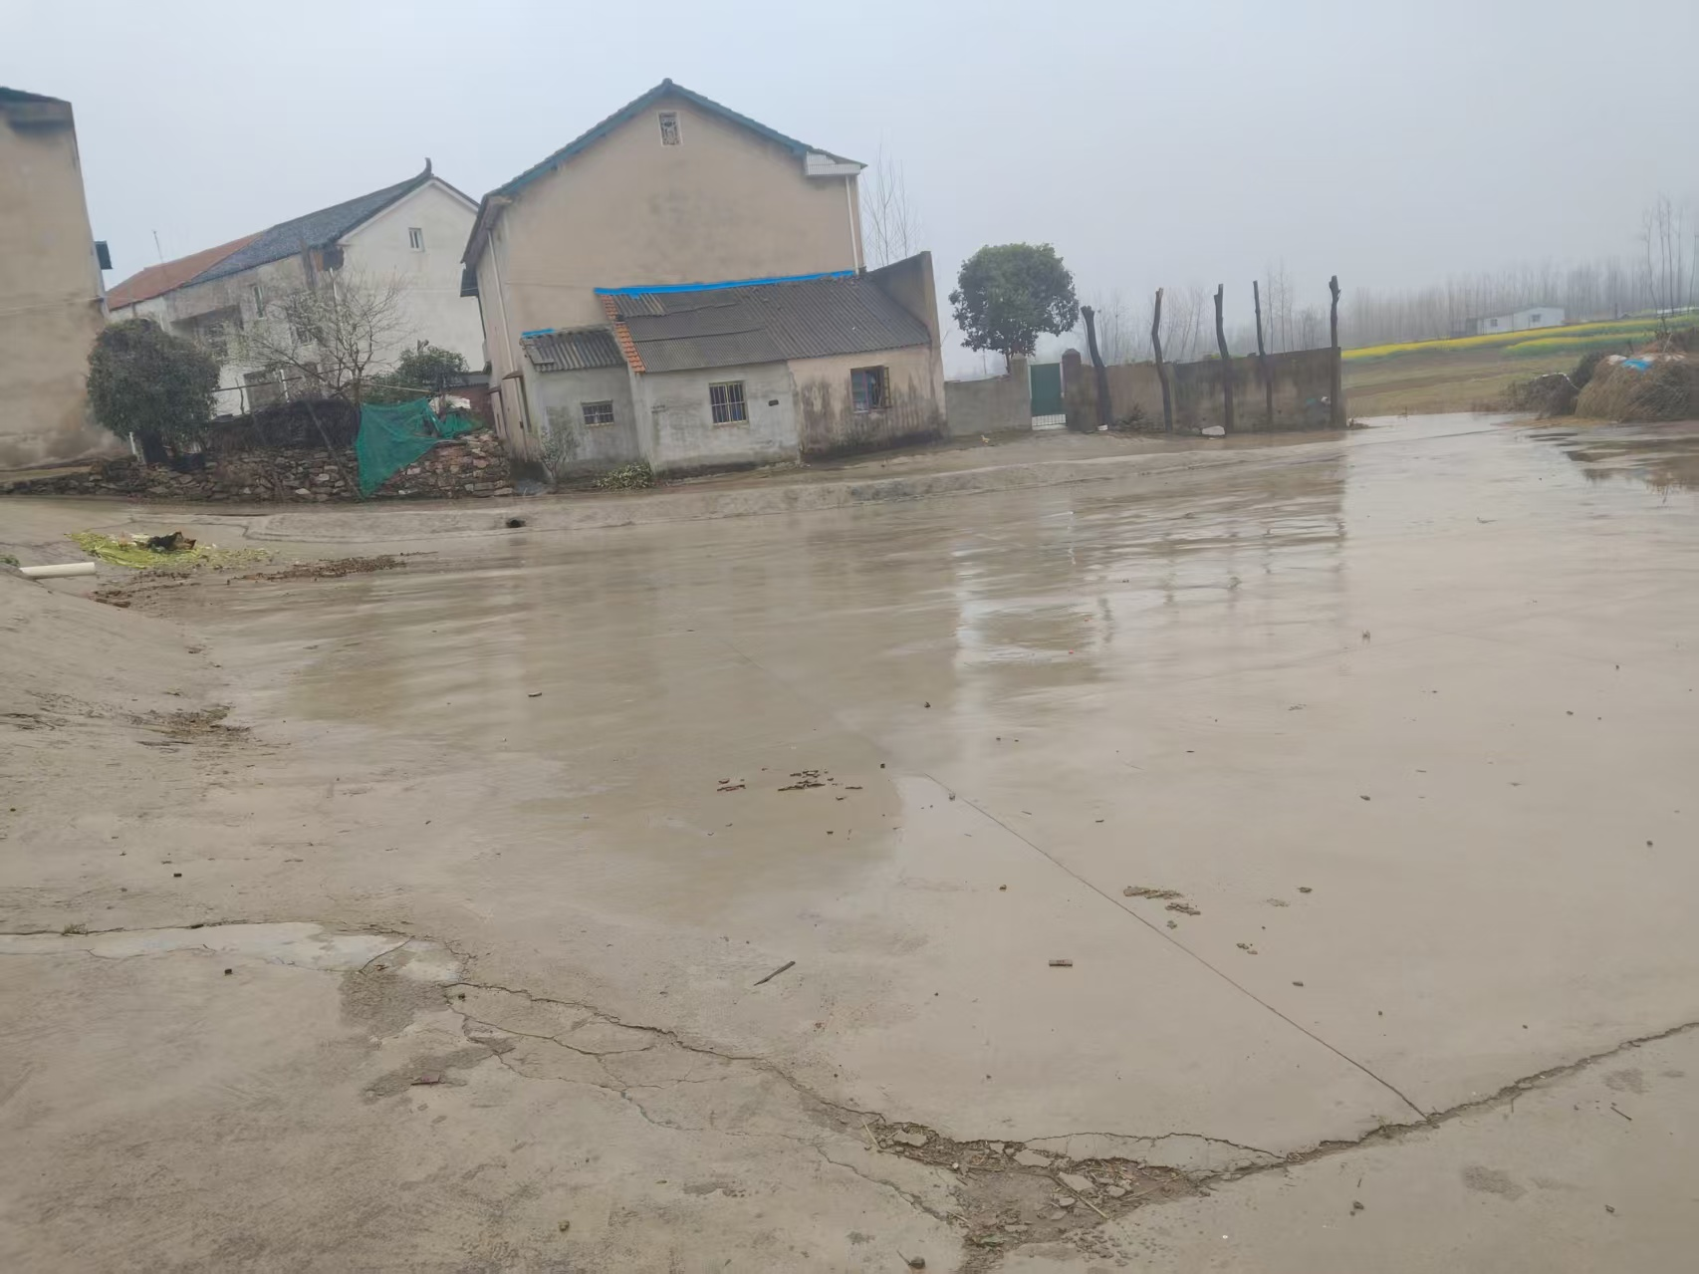
2.周边房屋照片
